头道牌楼街道开展诚信宣传活动
为营造社会诚信浓厚氛围，弘扬诚信文化，3月9日，头道牌楼街道文庙社区开展了“做诚信市民·树诚信新风·诚信赢天下·守信行千里”诚信宣传活动。
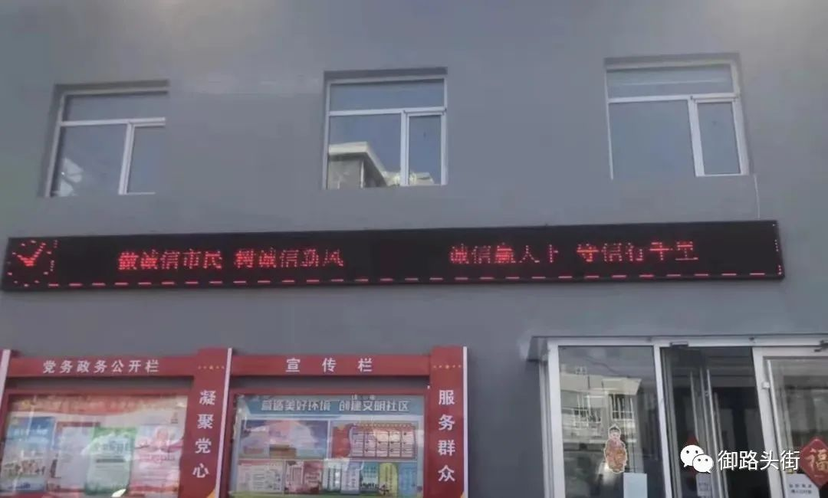
活动中，社区工作人员通过电子屏幕播放宣传标语和向居民面对面讲解诚信知识的形式，号召广大居民知诚信、守诚信,争做诚信市民。
本次宣传活动得到了居民的广泛称赞，提高了辖区居民的思想道德水平和诚信素质，为形成全民自觉遵纪守法、诚实守信的社会风尚奠定了坚实基础。
诚信既是公民的道德底线，更是社会运行的基本条件。接下来，头道牌楼街道将持续深化诚信信用体系建设，加大诚信知识普及力度、不断传播诚信文化，构建诚信有序文明社会。

